Inkun Kuraġġuż

Dan huwa l-mument ta’ talb li ntuża waqt waqt il-laqgħa online tar-Religious Counsellors.

Dan il-mument riflessiv ġie adattat mill-Prayer Space Being Brave. Tista’ tara l-prayer spaces billi tagħfas fuq din il-link: https://sds.mt/resource/being-brave/

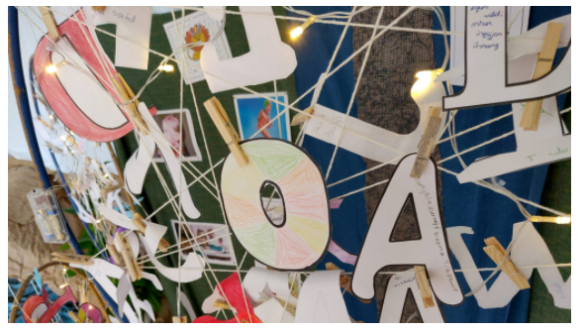

Titlu: Inkun kuraġġuż u nwassal it-tama

Għandek bżonn: karta u biro

Tista’ tibda billi trodd is-salib

Aqra:

Aħna lkoll għandna l-ħolm u x-xewqat tagħna u nafu li rridu naħdmu sabiex ix-xewqat tagħna jsiru realtà. Xi drabi li naħdmu biex nilħqu l-ħolm u x-xewqat tagħna mhux dejjem tkun faċli. Għandna bżonn li aħna nkunu kuraġġużi biex ngħixu sitwazzjonijiet differenti. U mhux biss nimtlew bil-kuraġġ aħna imma wkoll nimlew bil-kuraġġ lill-oħrajn u nwassluhom it-tama wkoll.

Kompli billi tgħid:

Hekk nistedinkom tippreparaw il-karta u biro u fuqha iktbu l-ittra ta’ isimkom.

Agħmel:

Fuq il-karta, ikteb l-ewwel ittra ta’ ismek. Pereżempju ‘Alfred’ ikteb ittra A kbira u agħmilha ħoxna biex tkun tista’ tikteb fiha.

Kompli billi tgħid:

Fuq l-ittra, iktbu jew pinġu il-kuraġġ li tenħtieġ inti personali fih. Jew f’dik il-ħaġa li tixtieq aktar kuraġġ fiha pereżempju fil-ħajja personali, fil-missjoni pastorali tiegħek, fil-familja, mal-kollegi eċċ)

Wara li tikteb fiex tixtieq il-kuraġġ, itlob lil Alla jimlik bil-kuraġġ li teħtieġ.

Jekk tkun qed tagħmel din ir-riflessjoni onlajn jew b’mod li l-parteċipanti jistgħu jaċċessa l-internet, għidilhom biex jidħlu fil-padlet permezz ta’ din il-link:
https://padlet.com/spiritualdevelopmentinschools/Bookmarks

Agħmel: Fuq il-padlet

- Nistedinkom tidħlu fil-padlet u taħsbu f’ambjenti, f’oqsma, f’persuni, ċirkostanzi jew sitwazzjonijiet li jeħtieġu l-kuraġġ u t-tama tagħna.

- Dawn niktbuhom fil-padlet

- Min irid jista’ jaqra dak li nkiteb

Konklużjoni:

Talba

- Mulej, nitobuk għad-drabi meta il-ħidma tagħna ma tkunx dejjem faċli u naqtgħu qalbna.
Nitolbu: Ismagħna nitolbuk Mulej.

- Mulej, Agħtina l-kuraġġ li għandna bżonn. Ħeġġiġna b’tant tama mhux biss għalina imma bil-wisq aktar li nkunu aktar lesti li nwasslu t-tama lil tant persuni, edukaturi, student u tfal li niltaqgħu magħhom fl-ambjenti li naħdmu fihom. Nitolbuk għal dawn l-ambjenti li niżżilna fil-padlet biex inti Mulej, tkun l-għajnuna u t-tama tagħhom.
Nitolbu. Ismagħna nitolbuk Mulej

